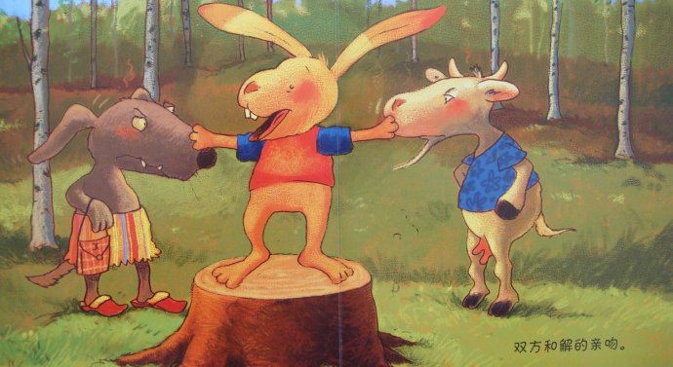
我真想变成一个勇敢的大汉如果有谁再没完没了地的争吵不休，我就会跳到他们之间
大吼一声：“嘿，别吵了打住！”瞧……双方和解的亲吻
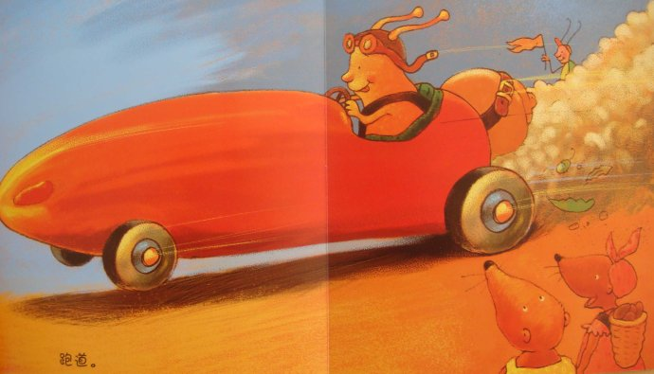
我真想变成一只闪电蜗牛，开着红色赛车，飞快地驶过每个角落，无论什么样的路，都是我的……跑道

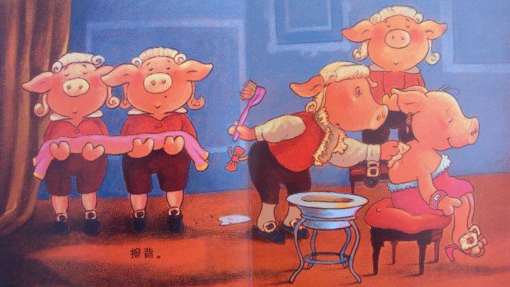
我真想变得整齐又高贵，只要我晃一晃小尾巴，仆人马上就会拿着刷子跑来，非常非常轻柔的给我……擦背。
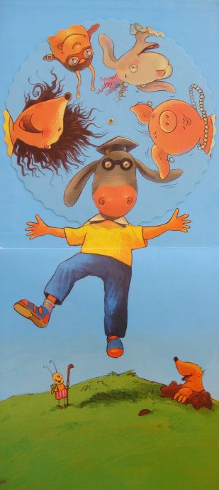
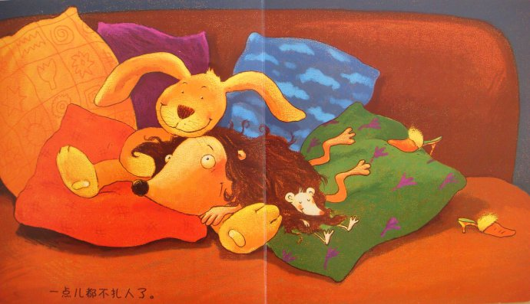
我真想让自己的头发变得像丝绸那么柔软，这样，我就可以放心地让你拥抱，因为我现在……一点儿都不扎人了。

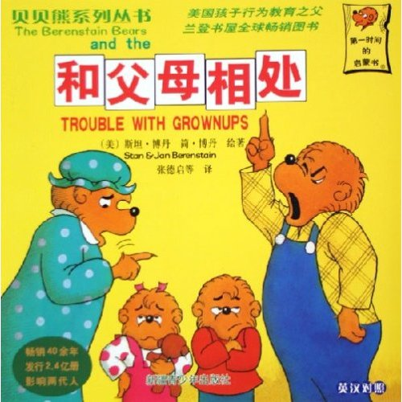

《和 父 母 相 处 》是 “贝 贝 熊 系 列 丛 书 ”的 一 本 。
这 是 一 套 畅 销 全 球 的 图 画 书 哦 。这 是 世 界 著 名 品 牌 美 国 兰 登 书 屋 和 全 球 孩 子 的 “行 为 教 育 之 父 ”斯 坦 ·博 丹 送 给 我 们 孩 子 的 礼 物 。它 能 培 养 我 们 良 好 的 行 为 习 惯 哟 ！

尼尔斯骑鹅旅行记
塞尔玛·拉格洛芙
【故事梗概】
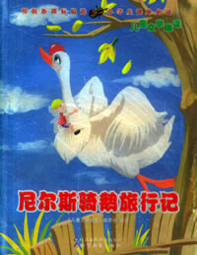
《尼尔斯骑鹅旅行记》的主人公尼尔斯，因为捉弄小妖精而被小妖精用魔法变成了一个小人。他骑在他家的大白鹅背上，跟着一群大雁出发作长途旅行。他周游瑞典各地、游览自然风光、学习地理文化、经历风险和苦难，逐渐改正了缺点，养成优秀的品德。最后尼尔斯回到家中，恢复了原形。
【阅读提示】
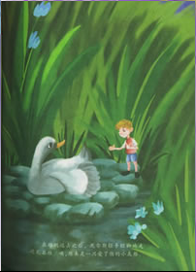
★主人公尼尔斯的变化、成长是整部书的线索。他从一个生性粗野，专爱恶作剧，欺负小动物的男孩子成长为一个勇于舍己、心地善良、富有责任感的男子汉。书中还塑造了各种生动的形象，例如心狠手辣的狐狸斯密尔、勇敢的家鹅莫顿、果敢善良的领头雁阿卡等。我们在习作的时候，要善于表现人物的独特的性格特征，也要善于刻画他们的发展与变化。
★《尼尔斯骑鹅旅行记》作为9至13岁孩子的通俗的历史和地理读物，具有很强的趣味性，作者的语言平易、清新。在她的笔下，风、河流、城市都成了拟人化的形象，巧妙的比喻更让人耳目一新：如“方格子布”——斯康奈的平坦大地；“ 粗麻布”——东耶特兰大平原；大雁们把雨称作“长面包和小点心”；海豚宛似“黑色的线穗”。而细致的描摹状物更富有渲染力，如“他浑身的一根根毛全都笔直地竖立起来，腰拱起来形成弓状，四条腿仿佛像绷紧的弹弓，尖尖的利爪在地上刨动着，那条尾巴缩得又短又粗。”抓住动态刻画出猫被激怒的样子。在习作时，我们一方面要细致观察，悉心描绘，另一方面可以展开合理的联想和想象，这样可以使文章更加传神，富有表现力。
★《尼尔斯骑鹅旅行记》又是一部知识性很强的童话。着重展示了瑞典的自然风光、地理环境、文化历史以及动植物习性。这些知识在书中以童话、传说和民间故事的形式出现，有的是为了向读者叙述历史事实，有的是为了讲述地形地貌，有的是为了介绍动植物的生活和生长规律，有的则是为了赞扬扶助弱者的优良品德。在生活中，我们应积累丰富的语言素材，以增强文章的感染力和生动性。
【走近名家】
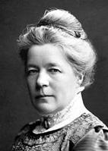
塞尔玛·拉格洛芙(1850-1940)，是瑞典19世纪末的新浪漫主义文学的代表，瑞典文学院第一位女学士，惟一凭借一部长篇童话获得诺贝尔文学奖的作家。她的作品充满了爱的情感，语言清新、极富诗意，很多被改编为电影、戏剧等其他艺术形式。

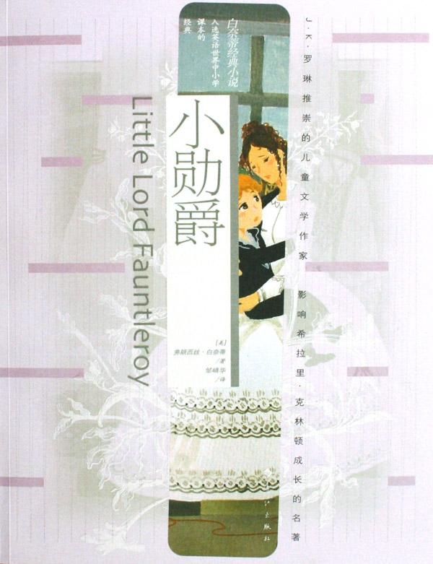
【名著导读】
这是一部在英国世界家喻户晓的小说，影响了整整几代人的成长。
塞德里克是个可爱的小男孩，脸上挂着灿烂的笑容。出身英国贵族家族的爸爸去世后，他和妈妈相依为命，生活在纽约的贫民区。日子虽然很清苦，但有朋友，有关爱，他们过得快乐而满足。
小男孩七岁的一天，命运突然发生了转折。老伯爵失去了三个儿子，小男孩成了爵位的唯一继承人。于是，这个美国小男孩接到老伯爵身边，成为了一位英国小勋爵。
老伯爵是一个孤独、冷酷、偏激、自私的老人，尤基憎恨小男孩母亲的美国国贫民出身，对小男孩母子天生怀有敌意。然而，小勋爵幼小的心灵里充盈着友善和纯真，他用一颗爱心不仅赢得了老伯爵的佣人和佃户的爱，也感化了老伯爵坚冰一般冷硬的心。中间突然冒出假勋爵继承人的小插曲，小男孩从容而淡泊，更是让老伯爵感动，久违的爱又重新回到了老伯爵的心间。
小说一出版，便在英国世界刮起了一股“小勋爵风”，天鹅绒套装成了小男孩最时尚的装束。现在，“方特勒里小勋爵”已是世界著名的童装品牌。
【走近名家】
弗朗西斯．霍奇森．伯内特，英国家喻户晓的儿童文学作家，出生于英国曼彻斯特一个五金工厂主的家庭。1853年父亲去世，母亲继续经营，直到工厂倒闭。1865年随全家移民美国田纳西州。1905年，她正式成为美国公民。
她一生专职写作，创作了小说40余部，许多作品入选英国、美国、加拿大、澳大利亚、新西兰、爱尔兰、南非等国中小学课文。代表作品有小说《小勋爵》、《秘密花园》和《小公主》，三部小说都曾风靡一时，世界各国出过数十种彩色版本，并被改编为电影或电视剧，一个多世纪以来，一直是英美家庭为陶冶子女情操必备的文学读物。

《狗来了》
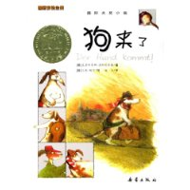
克里斯蒂娜·涅斯特林格（奥）
【导言】
《狗来了》讲述狗的孩子们都长大成人了，老伴也去世多年，于是狗决定离开家，到辽阔的世界去。狗先遇到了作弊的猪，帮助猪实现了当明星的愿望。与猪分手后，狗误入一所学校，被熊校长当作新来的代课教师。狗只得将计就计。它教学不拘泥于成法，让孩子们在实践中学习知识，成了最受欢迎的老师。但好景不长，狗冒充老师的事被教育局发现了，警察也来追捕它，幸好有大家的帮助，狗得以逃脱。熊校长也因此被解职，陪伴狗开始了逃亡生涯。熊对教育现状不满，企图通过从政来改变这一切，于是扮作妇女参加议员竞选，不幸被政敌揭穿。关键时刻狗奋不顾身地将熊解救出来，带着闯荡世界的种种欢欣与无奈，与熊一起回到了自己的家乡。
【摘录】
狗会干各种各样的事情。它是一位经过考试，完全合格的木匠师傅，还能很出色地用口哨吹出九首歌曲来。它有嫁接玫瑰花和栽培仙人掌的本领，还是位有证书的游泳救生员和消防队员。它做的鸡蛋面、疙瘩汤、土豆烧牛肉和香草布丁都令人满意，无可挑剔。狗会用四种不同颜色的毛线编织花样，织出来的毛衣裤棒极了。关于航海、农业和天文学的知识狗也多少懂得一点。总而言之，狗在许多场合都完全能派得上用场。此外狗的腿脚也很灵便，能跑得很快、很远。狗的听觉和视力都好，嗅觉敏锐更是它的强项……
【书评及作者】
可能只有极少的少儿读物能让人悄悄从小孙子的书橱里取出来，自己饶有兴致地去读一读的，恰好《狗来了》就正是这种不多见的好书。
——《法兰克福评论报》
一个关于友情，关于朋友之间如何彼此相处和相助的美妙故事。
有时候会——以很友好的方式——“咬人”。
——http:www.beltz.de
克里斯蒂娜·涅斯特林格
当代德语文学界最著名的儿童文学作家之一。她1936年出生在维也纳，最初为报纸、杂志和奥地利广播电台撰稿，1970年发表处女作《红发弗雷德里克》。她戏称自己是“一个人的字母工厂“，几乎每年都会出版新作，有的作品还被选入德语国家的中小学课本。
涅斯特林格几乎囊括了所有重要的德语儿童文学奖——弗雷德里克·伯德克奖、德国青少年文学奖、奥地利儿童图书奖、维也纳青少年图书奖。1984年，涅斯特林格以其全部作品获得素有“小诺贝尔文学奖”之称的世界最高儿童文学奖——国际安徒生奖。

《草房子》曹文轩

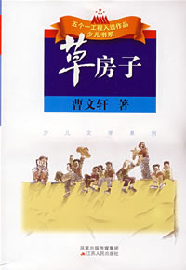
【导言】这是小小男孩桑桑刻骨铭心、终身难忘的六年小学生活。六年中，他亲眼目睹或直接参与了一连串看似寻常但又催人泪下、撼动人心的故事：少男少女之间毫无瑕疵的纯情，不幸少年与厄运相拼时的悲怆与优雅残疾男孩对尊严的执著坚守，垂暮老人在最后一瞬所闪耀的人格光彩。

【摘录】秃鹤所在的那个小村子，是个种了许多枫树的小村子。每到秋后，那枫树一树一树地红起来，红得很耐看。但这个村子里，却有许多秃子。他们一个一个地光着头，从那么好看的枫树下走，就吸引了油麻地小学的老师们停住脚步，在一旁静静地看。那些秃顶在枫树下，微微泛着红光。在枫叶密集处偶尔有些空隙，那边有人走过时，就会一闪一闪地亮，像沙里的瓷片。那些把手插在裤兜里或双臂交叉着放在胸前的老师们，看着看着，就笑了起来，也不知道是什么意思。

【推荐】《草房子》是一个美好的所在，她让我们想起浪漫、温馨、遥远，想起浪漫的童话。打开《草房子》，一股古典、浪漫、温馨的情调与氛围，雾一样地弥漫开来，久久地在心头缭绕。《草房子》是一首诗。

【作者】
曹文轩，中国作家协会全国委员会委员、北京市作家协会副主席。北京大学教授、博士生导师。中国少年写作的积极倡导者、推动者。

